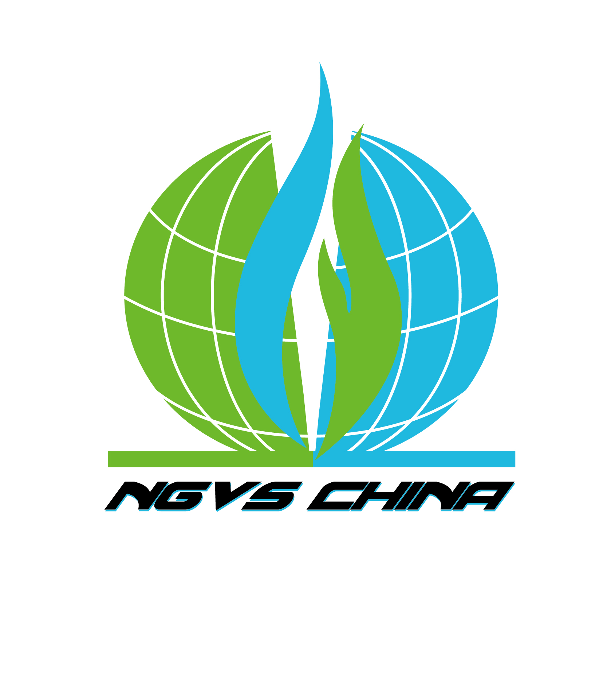
推广新质清洁动力车船 促进交通绿色低碳发展
展出面积50000+平方米 展商400+家企业 观众26000+人次
中国国际新质清洁动力商务车博览会
暨清洁能源车船发展系列论坛
China International New Quality Clean Power Commercial Vehicle Expo and Clean Energy Vehicle and Ship Development Forum Series
时间：2024年5月23-25日 地点：北京·中国国际展览中心（顺义馆）
（北京市顺义区天竺空港开发区裕翔路88号）

指导单位 Guidance unit
中国交通运输协会 China Communications and Transportation Association
中国快递协会 China Express Delivery Association

主办单位 Organizer
中国交通运输协会清洁能源车船分会 Clean Energy Branch of China
Transportation Association
中国汽车工业协会低碳燃料汽车分会 China Association of Automobile Manufacturers Low Carbon Fuel Vehicle Branch

协办单位 Co-organizer
长春一汽汽车股份有限公司 Changchun FAW Automobile Co., Ltd
陕西重型汽车股份有限公司 Shaanxi Heavy Duty Truck Co., Ltd
质子汽车有限公司 Proton Automobile Co., Ltd
吉利商务车集团有限公司 Geely Business Vehicle Group Co., Ltd
比亚迪汽车有限公司 BYD Automobile Co., Ltd

承办单位 Contracting unit
北京企发展览服务有限公司 Beijing Qifa Exhibition Services Co., Ltd

指定媒体 Specify media
第一商用车网Cvworld.cn First Business Vehicle Network Cvworld.cn
方得网Find800.cn Fangde Net Find800.cn

组委会秘书处联系人： (微信同号）

一、前 言
发展清洁能源是保护生态环境满足人类可持续发展能源需求的重要战略举措，更是我国发展新质生产力，推动新型工业化、实现经济高质量发展的重要途径。2024年3月5日，李强总理向十四届全国人大二次会议作2024年政府工作报告中提出了提振我国汽车消费与汽车产业相关的发展方向，对2024年我国包括商用车在内的汽车产业发展具有很好的指导意义。商用车属于我国制造业中的核心产业，《报告》中提及要推动产业高端化、智能化、绿色转型，要求我国商用车行业在2024年更注重技术升级，加速发展新质动力商用车，进一步提升新质动力商用车的渗透率。2023年我国商用车实现累计销量403.1万辆、同比增长22.1%增长；特别是我国新能源商用车实现了43.4万辆同比大涨40%，预计2024年天然气重卡销量将达到28.2万，其它新质动力商务车销量同比翻番喜人业绩。在“双碳”背景以及国家政策的大力支持下，我国新质动力商用车行业将迎来更好地发展机遇！
“2024中国国际新质清洁动力商务车展览会暨第六届中国清洁能源车船发展系列论坛”将于2024年5月23-25日在中国国际展览中心（新馆）举行。预计将有来自10多个国家和地区的400多家企业参展，展出面积超过50000平方米，观众26000多人，论坛参会人员1000人，真诚的欢迎您莅临参观、指导。

主论坛：2024第六届中国清洁能源车船发展系列论坛
分论坛一：2024第九届中国国际氢能与氢动力车船产业发展论坛
论坛主要议题：
• 可再生能源制氢技术与发展前景研究
• 氢能储运技术创新及发展趋势
• 加氢站关键技术及装备
• 燃料电池技术在车辆及船舶上的应用
• 氢能与燃料电池相关法规、标准及检测技术
• 液氢技术现状及应用前景
• 氢内燃机技术及发展趋势
分论坛二：2024第六届中国天然气车船发展论坛
论坛主要议题：
• 天然气供需现状及在航天航空低空经济加快应用的前景预测
• LNG重卡市场现状及发展趋势
• CNG汽车压力升级现状及应用前景
• CNG汽车压力升级相关标准的制修订
• 清洁能源船舶应用及发展前景
• LNG动力船舶应用及分析
• 广东省LNG动力船舶改造实践与案例
分论坛三：2024中国国际甲醇车船及甲醇燃料应用论坛
论坛主要议题：
• 能源转型与甲醇经济发展
• 绿色甲醇制取技术创新及分析
• 甲醇汽车推广现状及发展前景
• 甲醇动力船舶应用及发展趋势
• 甲醇加注站关键技术及装备
• 甲醇汽车及甲醇燃料相关法规、标准及检测技术
论坛将邀请：交通部运输司、资源环境部大气司、工信部汽车装备司、能源局、水运局、水运院、中石油、中石化、中海油、昆仑能源、新疆广汇、物流公司、快递公司、城管局、环卫局、工程建设单位、新质清洁动力装备制造企业、国际国内行业协会与新质清洁能源动力车船重大用户和采购商及部分参展企业专家领导参加论坛。
二、展会五大新机遇和亮点：
1、2023年我国商用车实现累计销量403.1万辆、同比增长22.1%增长；特别是2023年我国新能源商用车实现了43.4万辆同比大涨40%、渗透率达到11%。
2、2024年第一季度天然气、氢能、纯电动重卡销量同比翻番，国内商用车市场将稳中有升，全年总销量预计达430万-440万辆，实现同比增长8%-10%，到2025年，新质动力商用车的销量将超过240万辆。
3、商用车属于我国制造业中的核心产业，2024年政府工作报告中提及要推动产业高端化、智能化、绿色转型。要求我国商用车行业在2024年更要注重技术升级，加速发展新质动力商用车，进一步提升新质动力商用车的渗透率。
4、北京、上海、海南、广东、福建、河南、武汉、四川等省市，在其发布的未来几年新质动力汽车推广应用目标时，都把加快推进城市客运与城市物流配送车辆、环卫车等的电动化、新能源化和清洁化列为重点开拓领域。这些政策在一定程度上助推2024年的新质动力商用车的渗透率急剧上升。
5、博览会于行业内极具影响力的第二十四届中国国际天然气加气站设备展，第九届中国国际氢能与燃料电池加氢站设备展览会同期举办，共享庞大的客户资源，展会现场交流洽谈，商机无限。
三、参展范围：
1、新质清洁动力商用车整车：商用天然气（CNG、LNG）整车、氢燃料/甲醇动力整车、纯电动/换电/混合动力重型及轻型卡车、飞行汽车、牵引车、物流运输车、快递用车、城乡配送车、冷链配送车、工程车辆、搅拌车、叉车、渣土车、环卫车。
2、新质清洁动力专用装备：天然气发动机、甲醇发动机、氢燃料电池、锂电池、铅酸电池、氢气与天然气车载气瓶、气体控制阀门、燃料供应系统。
3、新质清洁动力汽车船、列车、飞行汽车、低空飞行器等专用零配件。
四、服务收费标准:
1.参展费用：
室内外光地展区：（36-150平米以内）
国内 1600元／m²展期 合资2200元／m²展期 外商400美元／m²展期
室内外光地展区：（150平米以上）
国内 1500元／m²展期 合资2100元／m²展期 外商 360美元／m²展期
豪华特标展位：（3×4m）【注：此展位赠送会刊140*210mm版彩页】
12平米双开口 国内26800元／展位 合资 33800元／展位 外商 6000美元／展位
12平米单开口 国内24800元／展位 合资 31800元／展位 外商 5600美元／展位
普通标准展位：（3×4m）
12平米双开口 国内19800元／展位 合资 25800元／展位 外商4600美元／展位
12平米单开口 国内18800元／展位 合资 23800元／展位 外商4300美元／展位
标准展位费用：包括展出场地、2.5m高壁板、楣牌制作、12平方米地毯、洽谈桌一张、二把椅子、220v电源插座一个、日光灯二支；（豪华特标多配一套玻璃圆桌和四把椅子）
光地费用包括：展出场地、保安、清洁服务。（不包括每平米41-55元人民币管理费）
2.论坛费用：论坛将有30位以上国内外行业权威知名专家演讲，各参展商可以自愿申请论坛演讲、技术交流，国内企业为30000元，境外企业为6000美元，时间为20分钟（演讲单位冠名论坛协办单位、现场广告牌、会议室多处显示公司LOGO）。
3.赞助费用：
1.展会协办单位赞助：钻石赞助20万元，金牌赞助15万元，银牌赞助10万元。
2.展会期间证件赞助：（吊带、胸牌、门票、请柬）独家赞助10万元，分赞助5万元。
注：所有赞助单位赞助事项展会活动对外宣传列赞助单位公司名称和logo，具体事项被索。
4.会刊及其他广告费用：
会刊除在大会期间广泛送给主管部门及相关协会、观展客商外，还将通过有效途径发往国内外的相关单位等。可以免费为参展商刊登200字内的公司简介（会刊净尺寸210X140mm）。
会 刊 | 封 面 | 封 底 | 封一二 | 封 三 | 跨彩页 | 内彩页
人民币 | 30000元 | 23000元 | 10000元 | 8000元 | 8000元 | 6000元
资料袋25000元一万个 |  |  | 参观指南10000元/广告位 |  | 广告牌1000元/平米
五、参展程序：
填写展位申请表、加章后邮件或传真至大会组委会。在申请展位一周内将参展费用［50%(订金)或全款］电汇或交至组委会，展品运输、代表住宿等事宜，将以参展商手册为准。
六、拟定在国内外100多种媒体做大量的宣传推广
第一商用车网、方得网、商用车网、盖世汽车资讯、环球卡车网、LNG物联网、华夏能源网、聚天网、中国汽车供应商网、清洁能源网、国际能源网、博燃网、天然气工业、液化天然气网、中国空分网、QC检测仪器网、中国压缩机网、仪器仪表网、石油在线、仪器仪表网、全球阀门网、中国天然气网、气体设备网、压力容器产业网、卓创资讯、船海装备网、化工设备网等相关媒体发布信息及广告内容。
七、组委会秘书处：
地 址：北京朝阳区东四环中路60号远洋国际中心C座1301室（100025）
电 话： 邮 箱：
联系人：

